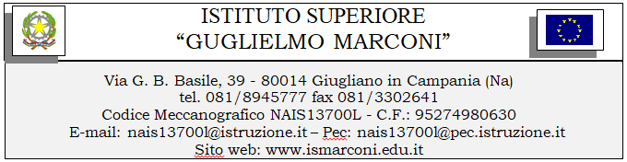

Al Dirigente Scoalstico

OGGETTO: Domanda CANDIDATURA PER AFFIDAMENTO INCARICO FUNZIONE STRUMENTALE A.S. 2023-24

Il Sottoscrittto/ La Sottoscritta

……………………..nato/a

…………………………………a………………………………………………..
PRESENTA

La propria candidatura per la/e seguenti aree:

AREA DI INTERVENTO

AREA 1: GESTIONE PIANO TRIENNALE OFFERTA FORMATIVA
AREA 2: Coordinamento RAV e PdM- Autovalutazioned’Istituto -Qualità
AREA 3: SOSTEGNO AL LAVORO DEI DOCENTI. FORMAZIONE IN SERVIZIO PERSONALE DOCENTE
AREA 4: LOTTA E PREVENZIONE ALLA DISPERSIONE SCOLASTICA
AREA 5: PCTO/ RAPPORTI ENTI ESTERNI
Commissione che lavora per indirizzo professionale
AREA 6: MANIFESTAZIONI INTERNE ED ESTERNE AL TERRITORIO
AREA 7: DISAGIO E DISABILITA’ /INCLUSIONE E BENESSERE A SCUOLA
AREA 8: Visite guidate/Viaggi d’Istruzione/ERASMUS/ coordinamento Progetti
AREA 9: CONTINUITA ‘ e ORIENTAMENTO

BARRARE con una X

Si riporta la tabella della valutazione titoli/esperienze lavorative.

TITOLI | PUNTI
Docenti di ruolo in servizio nell’Istituto da almeno due anni | ACCESSO
Laurea | 4 punti fino a 100/110  0,5 per ciascun voto superiore a 100/110  1 punto per la lode
Altra laurea, Master coerente | 1 punto per titolo ( max 3)
Anni di insegnamento di ruolo | 1 punto ogni anno ( max 10)
Congruità e coerenza della proposta del Piano di lavoro | Da 1 a 10 punti
DIPLOMA | 5
Incarichi in qualità di docente con FS, coerenti con la tipologia d’intervento | 1 punti per ogni anno ( max 10)
Certificazioni informatiche | 2 punti ( 1 per ogni titolo)

I

F.to Il Dirigente Scolastico
Prof.^{ssa} Giuseppina NUGNES
(firma autografa omessa ai sensi dell’art. 3 comma 2 D.Lgvo 39/93)

